**ANEXO III**

**PROCEDIMENTO-ARQUIVAMENTO DEFINITIVO - ARTIGO 40 DA LEF**

1. **PROCESSOS ELETRÔNICOS:**

Constatada a não localização ou a ausência de bens do devedor, deve ser observado o procedimento previsto no artigo 40 da LEF: proferida a decisão de suspensão, deverá o cartório providenciar a intimação da Fazenda, através do andamento 68 e incluir o processo no local virtual SUS 40 – Suspensão do artigo 40 da LEF, no qual permanecerá durante o prazo de suspensão e arquivamento da execução, conforme procedimento abaixo detalhado.

**OBS1:** Caberá ao juiz decidir qual será o prazo de suspensão que o cartório deverá observar antes de proceder ao arquivamento definitivo da execução, diante do disposto no parágrafo 2º do artigo 40 da LEF, que prevê o prazo máximo de 1 ano.

**OBS2:** Caso já tenha transcorrido integralmente o prazo previsto no artigo 40 da LEF, desde a data em que a Fazenda foi intimada para se manifestar a respeito da não localização do devedor ou da inexistência de bens penhoráveis, ainda que não tenha sido proferida a decisão de SUS 40 da LEF, deve ser providenciada a abertura de conclusão ao juiz a fim de que seja proferida a sentença de prescrição, sem que haja a necessidade de intimar novamente a Fazenda Pública (Resp. 1.340.553/RS).

1. Nos processos eletrônicos em que **NÃO** houve intimação da Fazenda para se manifestar a respeito da não localização do devedor ou da inexistência de bens penhoráveis, deve ser providenciada a abertura de conclusão ao juiz para proferir a decisão de suspensão do artigo 40 da LEF.
2. Proferida a decisão de suspensão, deverá o cartório intimar a Fazenda, através do andamento 68 e incluir o processo no local virtual SUS 40 – Suspensão do artigo 40 da LEF.

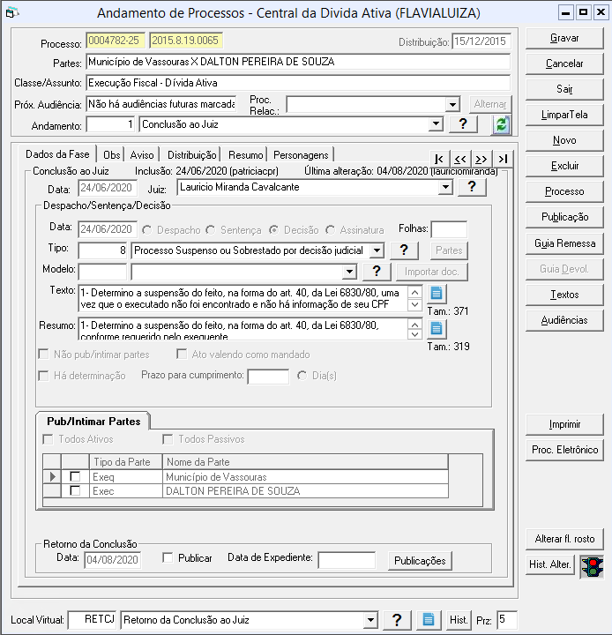

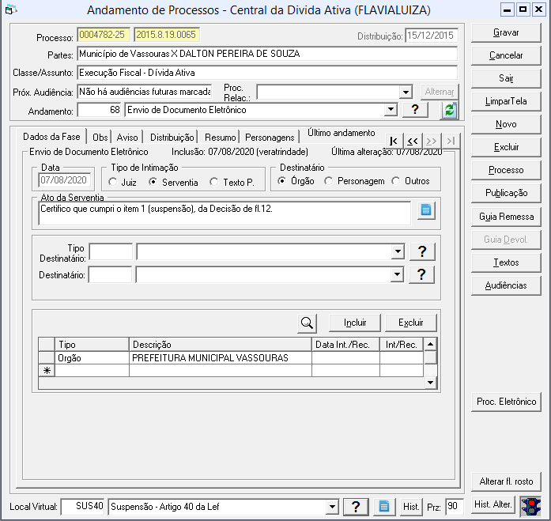

** O andamento 68 deve ser efetuado individualmente porque o DCP não permite a sua utilização em lote.

1. Intimado o Município ou já transcorrido o prazo de suspensão, efetuar o andamento 7, selecionar a opção arquivo definitivo e o local de arquivamento deve ser a serventia do juízo, mantendo os autos no mesmo local virtual SUS 40- Suspensão do artigo 40 da LEF.

**OBS 1:** O termo inicial do prazo previsto no artigo 40 da LEF será a data em que a Fazenda foi intimada, anteriormente, nos autos.

**OBS 2:** Processos eletrônicos nos quais já houve a intimação da Fazenda para se manifestar a respeito da não localização do devedor ou da inexistência de bens penhoráveis devem ser **imediatamente** **arquivados**, sem que seja necessário proferir a decisão de suspensão do artigo 40 da LEF (Resp. 1.340.553/RS) ou efetuar nova intimação da Fazenda.

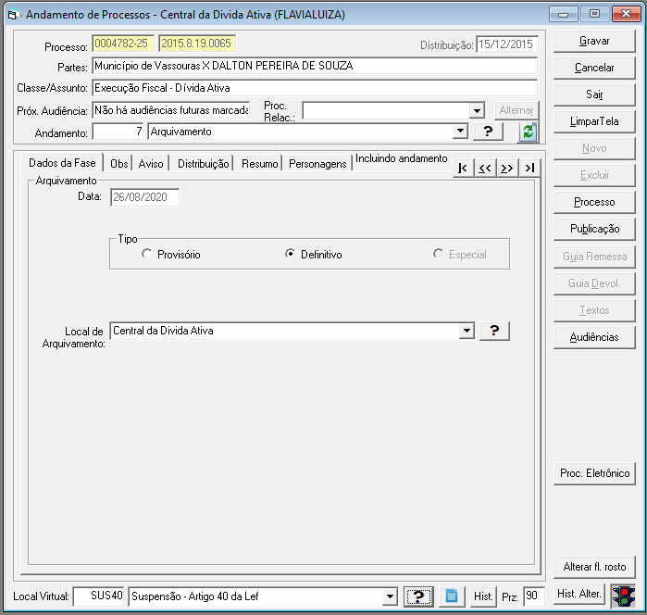

** O andamento 7 pode ser feito em lote.

1. **PROCESSOS FÍSICOS:**

Os procedimentos acima descritos aplicam-se aos processos físicos, com as seguintes peculiaridades:

1. No caso de processos físicos, a intimação do Estado/Município será feita por remessa física dos autos, salvo se houver concordância sobre outra forma de intimação.

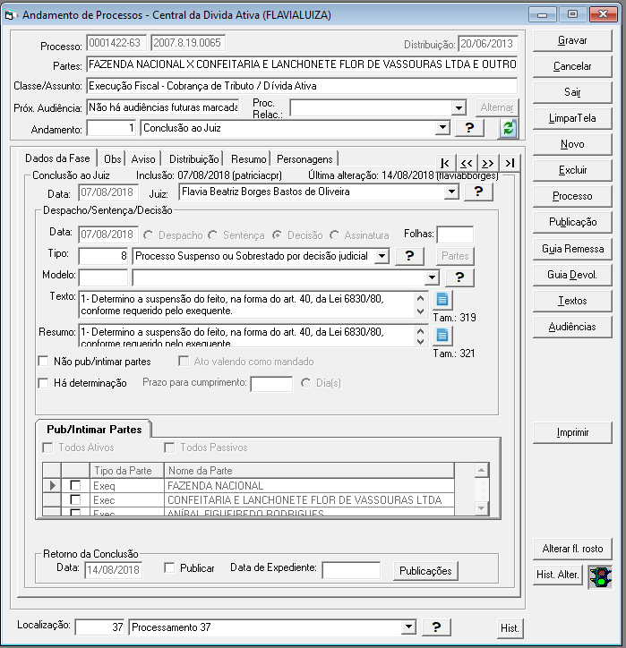

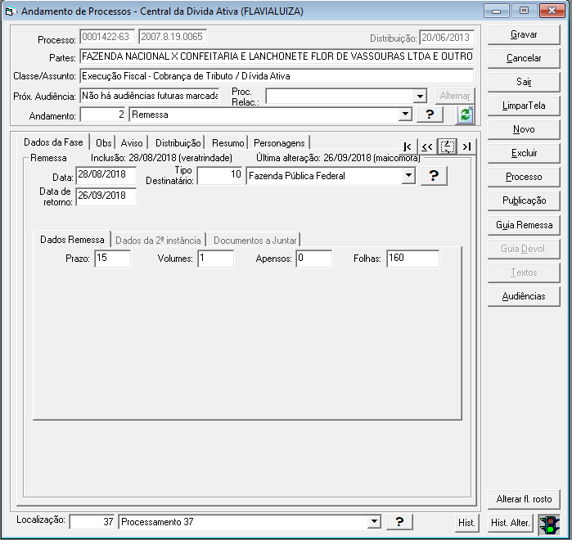

**2.** Após a devolução dos autos pelo Município, ou já transcorrido o prazo de suspensão, efetuar o andamento 7, selecionar a opção definitivo e o local de arquivamento deve ser a serventia do juízo.

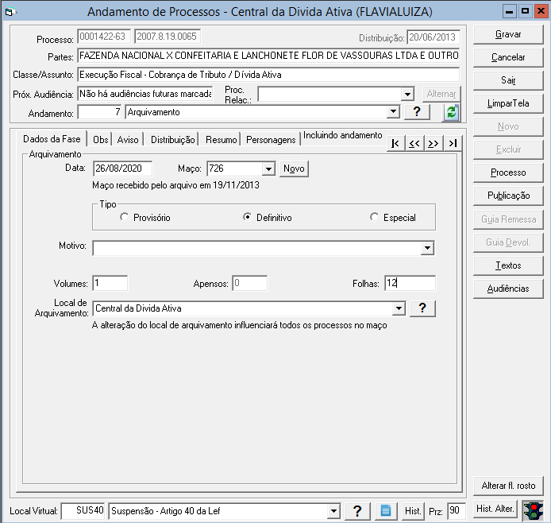

** As execuções físicas suspensas na forma do artigo 4º da LEF devem permanecer na serventia até o transcurso do prazo previsto no citado dispositivo legal.

**3.** Colocar o número do maço que o processo vai ficar localizado na serventia.

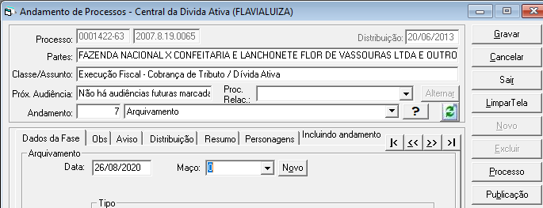

**1) Modelo de decisão do artigo 40 da LEF**

**1.**Considerando a não localização do devedor e/ou ausência de bens sobre os quais possa recair a penhora, declaro suspensa a execução.

**2.** Intime-se a Fazenda Pública conforme determina o parágrafo 1º do artigo 40 da Lei 6.830/80.

**3.** Em seguida, em cumprimento ao disposto no artigo art. 201 do Código de Normas da CGJ, arquivem-se os autos, sem baixa na distribuição.

**4.** Se houver manifestação da Fazenda, dentro do prazo de suspensão e do respectivo prazo prescricional de 5 (cinco) anos, previsto pelos parágrafos 2º e 4º do artigo 40 da LEF, indicando novo endereço para citação ou bens passíveis de penhora, providencie, o cartório, o desarquivamento dos autos para o prosseguimento da execução.

**5.** Decorrido o referido prazo, cujo termo inicial é a ciência da Fazenda a respeito da não localização do devedor ou da inexistência de bens penhoráveis (Resp. 1.340.553/RS), sem manifestação nos autos, venham conclusos a fim de que seja proferida a sentença de prescrição.

**2) Modelo de decisão a ser proferida após decorridos mais de 05 anos da decisão do art. 40:**

Vistos e etc.

Cuidam os autos de ação de EXECUÇÃO FISCAL intentada pelo MUNICÍPIO DE xx, objetivando a cobrança do crédito constante da certidão de dívida ativa. O exame dos autos indica que decorreu o prazo que determinou a suspensão do curso do feito, requerido pelo credor, na forma prevista no art. 40 da LEF.

O §4º do art. 40 da LEF dispõe que a decretação da prescrição intercorrente por iniciativa judicial é condicionada à oitiva prévia da Fazenda Pública, permitindo-lhe arguir eventuais causas suspensivas ou interruptivas do prazo prescricional.

Nestas condições, considerando que a Fazenda já foi intimada e o decurso do prazo prescricional in albis, sem que o Exequente tenha localizado bens penhoráveis para ver restituído o seu crédito, com a devida prossecução do feito, reconhecer de ofício, a ocorrência do fenômeno prescricional, na forma INTERCORRENTE, decretando EXTINTA A EXECUÇÃO FISCAL, de conformidade ao estatuído pelo artigo 174 do Código Tributário Nacional e na forma do artigo 487, inciso II, do NCPC, em virtude da prescrição, no Direito Tributário, ter o condão de extinguir a obrigação (e não apenas o direito de execução).

Custas ex lege. Proceda-se o levantamento da penhora, se for o caso.

Deixo de submeter a presente ao duplo grau de jurisdição obrigatório, para o reexame necessário, na forma do art. 496, §3º, III do NCPC.

Transitada em julgado, adotadas as providências cartorárias de estilo, dê-se baixa e arquivem-se os autos. P.I.